**Báo cáo công cụ chỉnh sửa khung xương từ video 2d**

1. **Giới thiệu**

Hiện nay các thuật toán nhận dạng khung xương từ ảnh/video 2d đã khá phát triển, tuy nhiên do điều kiện đặc thù của bài toán là phép biến đổi ngược từ thông tin 2 chiều sang thông tin 3 chiều nên việc gặp sai số là khó tránh khỏi. Đặc biệt, trong bài toán cụ thể cho các động tác múa dân tộc và các loại hình nghệ thuật dân tộc, các trang phục và hành động là nguyên nhân chính gây ra nhiễu cho bài toán phát hiện khung xương. Do đó việc cấn thiết là cho phép người sử dụng can thiệp vào hoạt động của hệ thống một các trực tiếp.

Ở bước đơn giản, chúng ta có thể mô hình hoá hệ thống bằng Hình 1. Trong đó từ video 2 chiều đầu vào, khung xương 2D sẽ được trích ra và dùng là đầu vào cho các bước học mẫu và xây dựng lại mô hình 3D của chuyển động.



Hình 1: Mô hình ban đầu của bài toán áp dụng từ nhận dạng khung xương 2D

Công cụ chỉnh sửa cho phép người sử dụng can thiệp vào mô hình trên bằng cách kiểm tra lại kết quả của thuật toán nhận dạng khung xương 2D (Hình 2)



Hình 2: Mô hình của bài toán áp dụng từ nhận dạng khung xương 2D với công cụ chỉnh sửa khung xương

Ngoài chức năng chính là cho phép xem và chỉnh sửa kết quả nhận dạng khung xương 2D, công cụ còn cho phép theo dõi các điểm chuyển động được xác định trước. Công cụ được viết bằng ngôn ngữ Python với thư viện Tkinter cho phần tương tác với người sử dụng và thư viện Opencv cho chức năng xử lí video.

1. **Các chức năng chính**
   1. *Chỉnh sửa khung xương bằng tay*

Công cụ hỗ trợ các kiểu video và khung xương định dạng khác nhau. Sau khi xử lí sẽ được ghi kết quả ra định dạng video/khung xương được người sử dụng lựa chọn.

Đầu vào là của công cụ gồm có một đoạn phim 2D và khung xương tương ứng của các frame trong đoạn phim 2D đấy. Một ví dụ về khung xương được mô tả trong Hình 3.

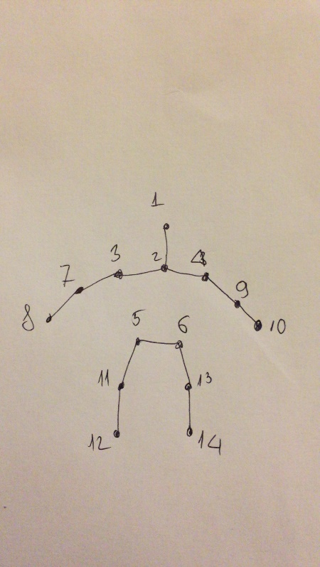

Hình 3: Mô hình hoá khung xương với 14 khớp.

.

Ví dụ về giao diện tương tác với người sử dụng được minh hoạ ở Hình 4. Các khớp xương được tìm thấy thể hiện bằng các hình tròn màu xanh. Các khớp xương này có thể được di chuyển và lưu lại vị trí mới nếu vị trí xác định ban đầu không chính xác.

Các phím chức năng gồm có:

**Browse:** Mở tập tin hình ảnh và khung xương tương ứng.

**Keyframe**: Chạy chức năng phát hiện các keyframe

**Export:** Ghi kết quả chỉnh sửa ra file

**Play:** tiến trình xử lí chính bắt đầu bằng ấn vào nút này.

**Pause**: Tạm dừng.

**Stop:** Dừng hẳn xử lí video.

**Forward:** Tăng tốc độ xử lí.

**Edit:** Bắt đầu chỉnh sửa khung xương.

**Next Keyframe:** Di chuyển đến vị trí keyframe tiếp theo.

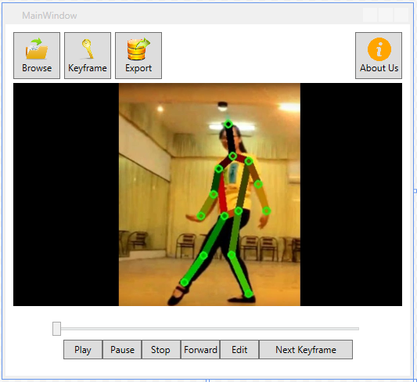

Hình 4: Giao diện cơ bản của công cụ

1. **Kết luận**

Công cụ chỉnh sửa khung xương đóng góp một bước quan trọng trong việc sử dụng các kết quả phát hiện khung xương cho các bài toán tiếp theo. Trong thời gian tới, công cụ sẽ được phát triển các chức năng phát hiện key frame để giảm thời gian người sử dụng phải tương tác khi chỉnh sửa và đưa vào thêm các điều kiện với khung xương được chỉnh sửa về mặt không gian và thời gian giữa các frame liên tiếp.